В соответствии с приказом управления образования администрации района от 28 октября 2011 года №552 «О подготовке и проведении областного Методического поезда» 2 ноября 2011 года на базе МОУ «Прохоровская гимназия» прошёл единый методический день. В гостях у педагогов побывал областной «Методический поезд» - победители ПНП «Образование», победители и лауреаты областного конкурса «Учитель года»: Кирилова Ирина Юрьевна, заместитель директора лицея №38 г. Белгорода, учитель начальных классов, Анучкина Наталья Васильевна, учитель биологии Томаровской СОШ №1 Яковлевского района, Данилова Анна Витальевна, учитель русского языка и литературы Томаровской СОШ №1 Яковлевского района, Ежкова Ирина Викторовна, учитель математики СОШ №1 г.Губкина, а также Тимакова Наталья Евгеньевна, учитель начальных классов высшей категории СОШ №3 г.Строитель – стажёрской площадки Яковлевского района по реализации ФГОС НОО нового поколения,
В нём приняли участие учителя начальных классов, биологии, математики, литературы общеобразовательных учреждений района (всего 156 человек).
Участников методического поезда приветствовала первый заместитель начальника управления образования администрации Прохоровского района Наталья Викторовна Еньшина. С программой проведения мероприятия познакомила заведующая кабинетом педагогического мастерства БелРИПКППС Светлана Дмитриевна Вагурина.

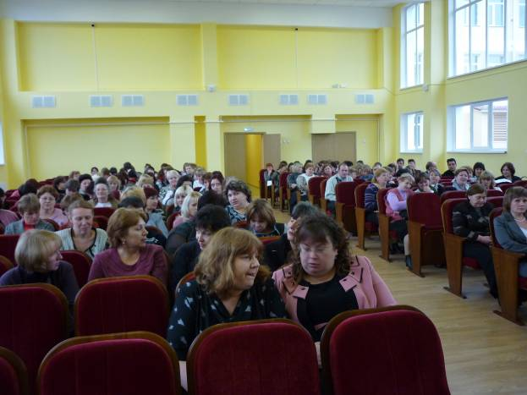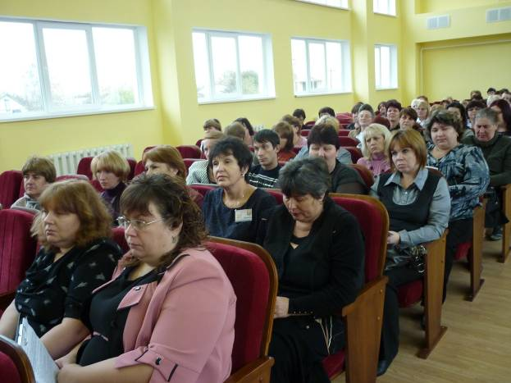

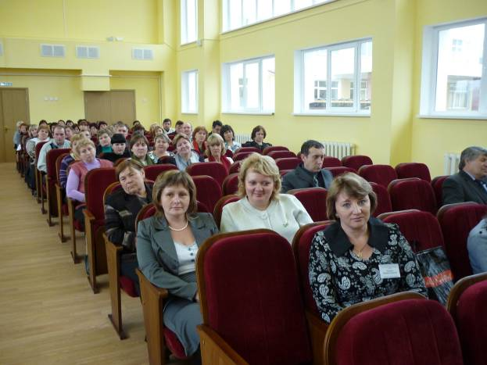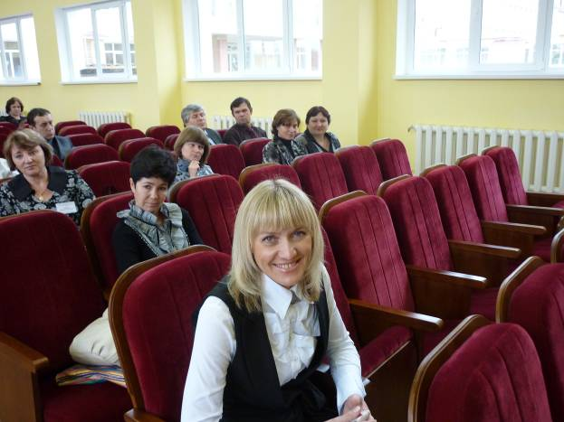
В ходе работы были проведены открытые уроки по литературе в 11 классе на тему «Лики лирики Бальмонта» (учитель – Данилова А.В.), по алгебре и началам анализа в 10 классе на тему «Арифметическая и геометрическая профессия» (учитель Ежкова И.В.), по биологии в 10 классе на тему «Химический состав клетки» (учитель - Анучкина Н.В.), по математике во 2 классе на тему «Методы исследования» (учитель – Кирилова И.Ю.), по литературному чтению в 3 классе на тему «Как рождается герой» (учитель – Тимакова Н.Е.).
Обобщающий урок по биологии в 10 классе проводился в форме викторины, класс был разделён на группы по 5 человек. Вопросы и задания были взяты из демоверсий ЕГЭ и разделены на номинации по уровню сложности: «Только один», «От двух до пяти», «Да и нетки», «Кот в мешке», «Супер вопросы», «Ошибочка вышла», «Утерянная информация». В игровой форме десятиклассники серьёзно расширили и закрепили знания об органических веществах клетки.
Работа в группах была продемонстрирована и на уроке литературы. В ходе учебного занятия учителем были созданы условия для развития ассоциативного мышления учащихся. Ассоциативная работа осуществляется по трем направлениям:
- непосредственное восприятие материала через образ-слово и образ-картинку;
- осознанное «разгадывание» ассоциаций Бальмонта;
- создание собственных ассоциаций.
Педагог умело направляла ассоциативное образное мышление учащихся на живое творческое восприятие учебного материала, что содействовало формированию устойчивых и богатых словесных ассоциаций, свойственных нашему отечественному языку.
На всех уроках использовалось мультимедиа оборудование, повышающее информационную плотность занятия.

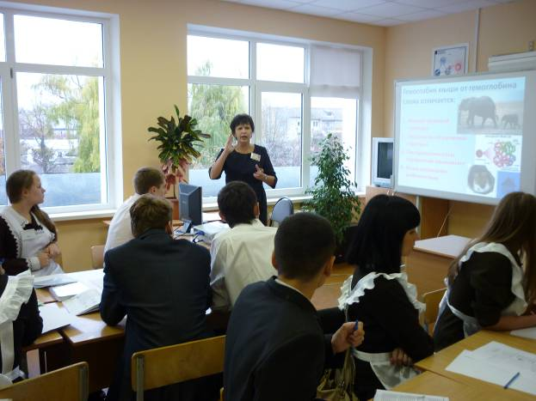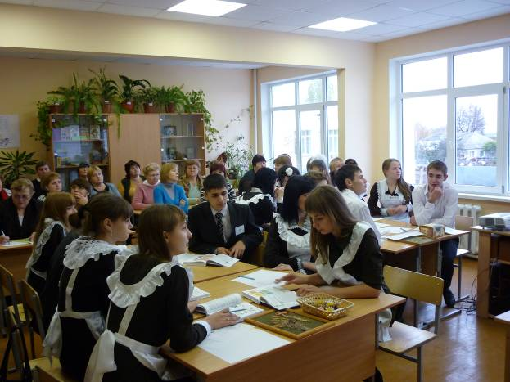
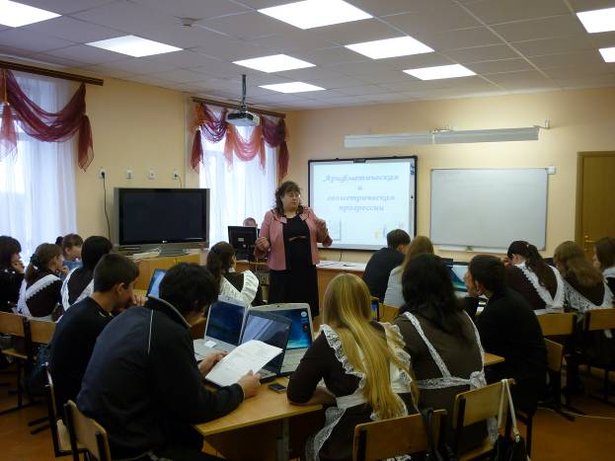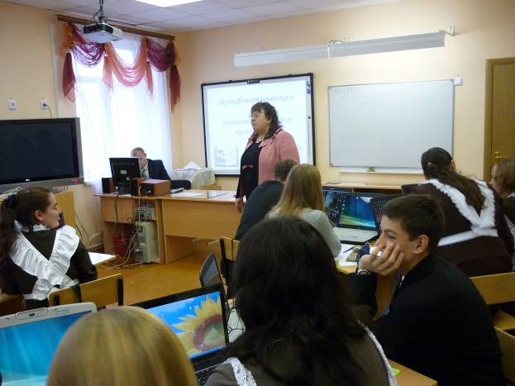

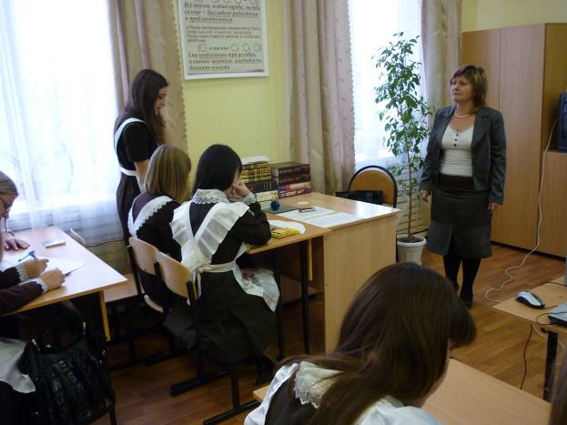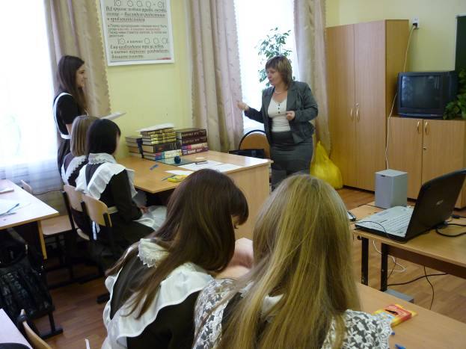

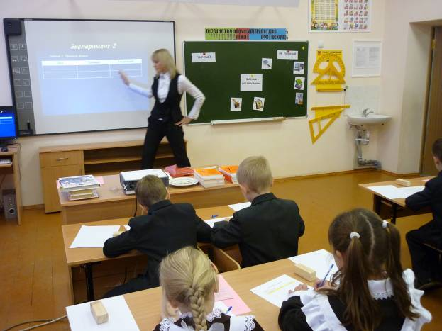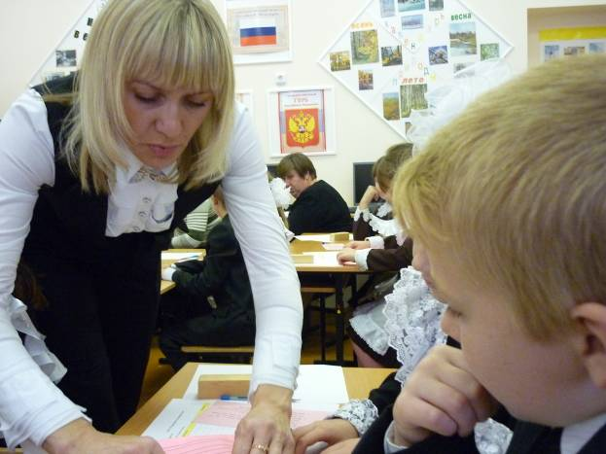

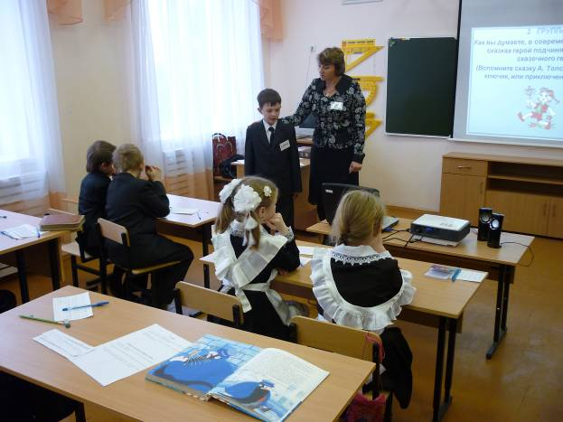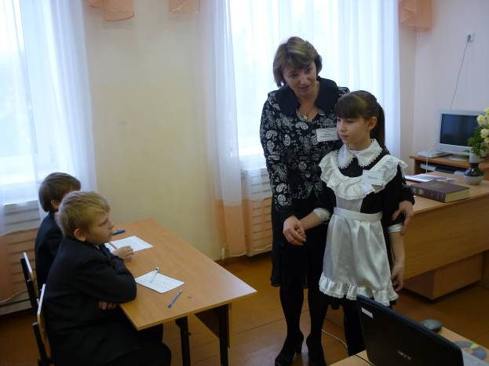
Учителя школ района продолжили свою работу, посетив мастер-классы лучших педагогов области: Кириловой И.Ю. «Исследовательская деятельность младших школьников в рамках реализации требований ФГОС НОО нового поколения», Тимаковой Н.Е. «Формирование навыков исследовательских умений на основе метода проектов», Анучкиной Н.В. «Применение мультимедиа технологий на уроках биологии для повышения качества знаний», Даниловой А.В. «Развитие образного мышления учащихся на уроках литературы в процессе художественного воспитания», Ежковой И.В. «Фракталы и мир вокруг нас».,

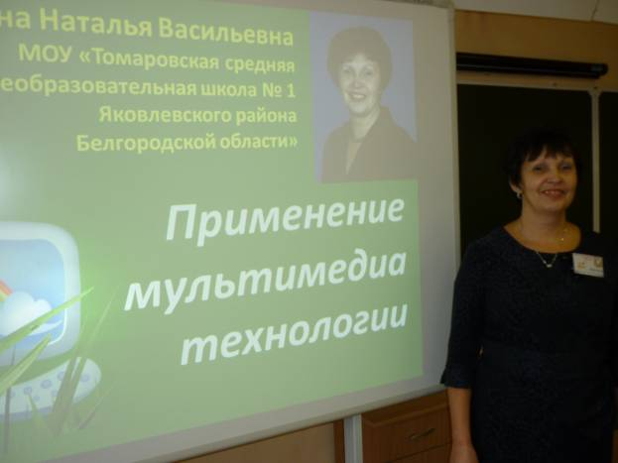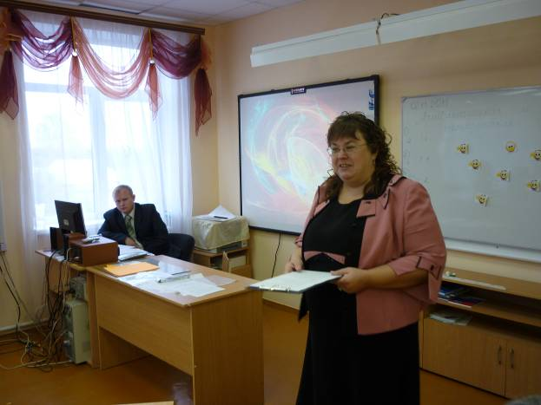

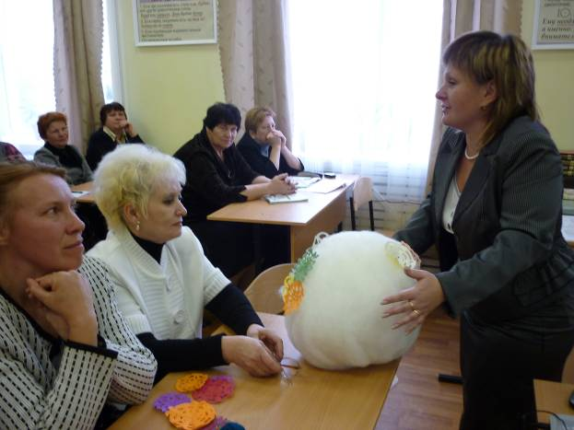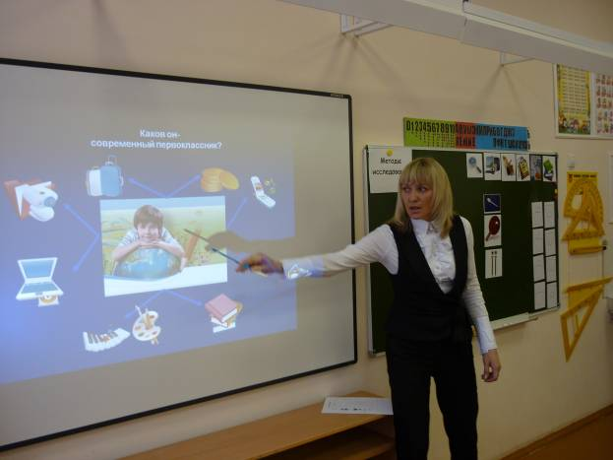

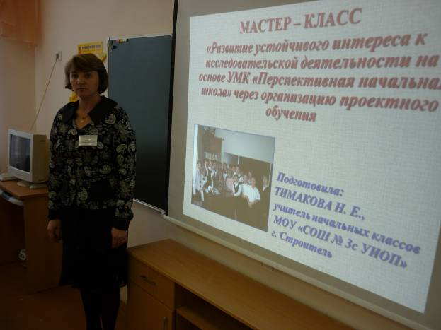
Результатом работы стало знакомство с методической системой учителей – мастеров своего дела, с её наиболее эффективными методами, приёмами и формами обучения учащихся.
Педагоги школ района отметили необходимость и важность такой формы распространения инновационных педагогических идей, подчеркнули высокий уровень профессионализма коллег из школ г. Белгорода, г.Губкина, Яковлевского района, поблагодарили Белгородский региональный институт ПКППС, управление образованием администрации Прохоровского района за организацию и проведение единого методического дня.

